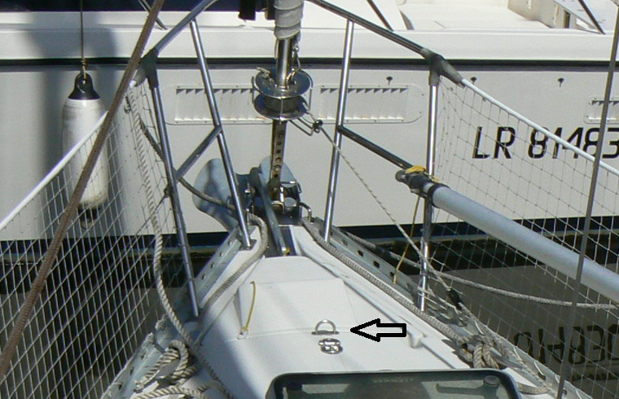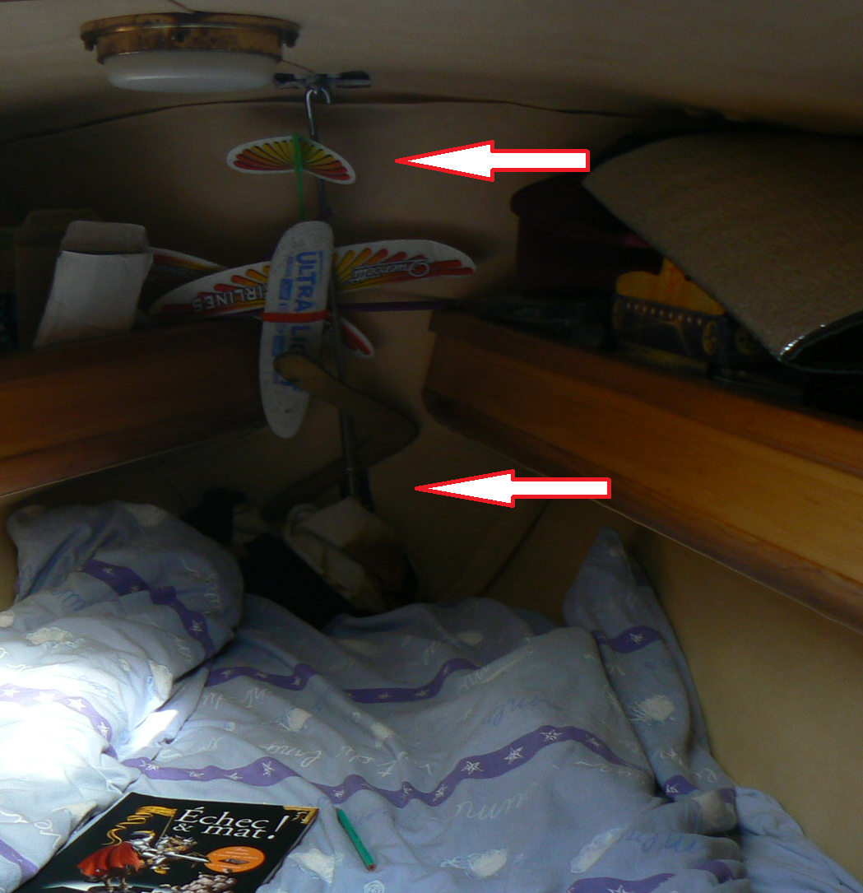

reprise des efforts de la double cadène dans la cabine avant et repris sur la quille dans le fond de la baille de mouillage avec un ridoir

double cadène une pour l'étais et une pour amurer la trinquette

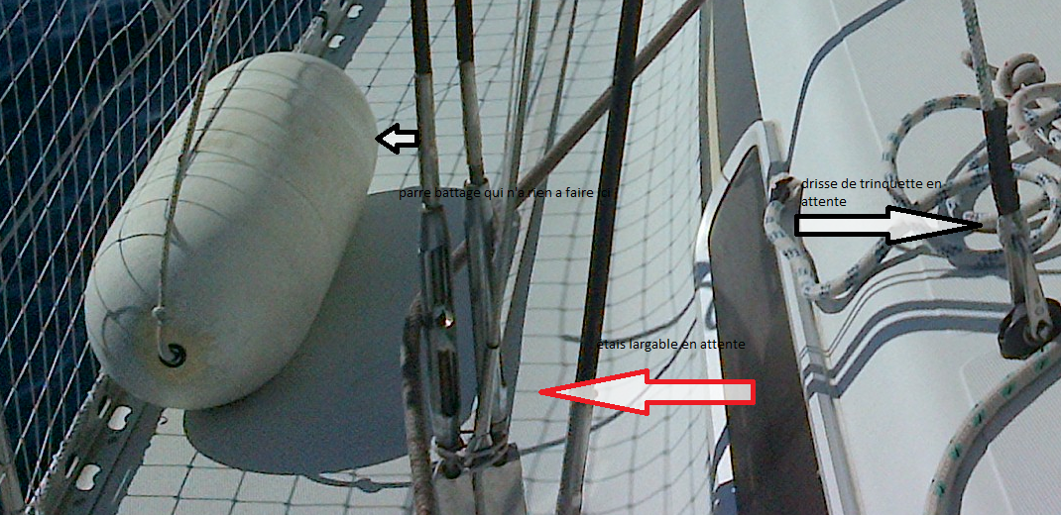

drisse de trinquette en attente

étais largable en attente

Parre battage pas rangé c'est mal!!!!!!!